SECRETARIA MUNICIPAL DE EDUCAÇÃO
EDUCAÇÃO INFANTIL – ROTEIRO
ATIVIDADES COMPLEMENTARES DE ESTUDO – COVID 19

ESCOLA/ CMEI MUNICIPAL: CMEI ZILDA ARNS

PROFESSORAS: ALINE E SANDRA ROSA.

TURMA: INFANTIL I BEBÊS (ZERO A 1 ANO).

PERÍODO DE REALIZAÇÃO: 28 DE SETEMBRO A 09 DE OUTUBRO DE 2020.
SEGUNDA-FEIRA 28/09/2020
O QUE VOCÊ VAI  ESTUDAR: | SABERES E CONHECIMENTOS:  - FAMÍLIA E PESSOAS DO CONVÍVIO SOCIAL.  - LINGUAGEM ORAL
PARA QUE  VAMOS  ESTUDAR  ESSES  CONTEÚDOS? | - CAMPO DE EXPERIÊNCIA: O EU, O OUTRO E O NÓS:  - (EI01EO01) PERCEBER QUE SUAS AÇOES TÊM EFEITOS NAS OUTRAS CRIANÇAS E ADULTOS.  - -CONHECER E RECONHECER SEUS FAMILIARES E OUTRAS PESSOAS DO CONVÍVIO SOCIAL.  - CAMPO DE EXPERIÊNCIA: ESCUTA, FALA, PENSAMENTO E IMAGINAÇÃO:  - (EI01EF01) RECONHECER QUANDO É CHAMADO POR SEU NOME E RECONHECER OS NOMES DE PESSOAS COM QUEM CONVIVE.  - -PARTICIPAR DE BRINCADEIRAS ENVOLVENDO OS NOMES DAS CRIANÇAS E PESSOAS DE SUA CONVIVÊNCIA.
COMO VAMOS  ESTUDAR OS  CONTEÚDOS? | ATIVIDADE PROPOSTA: “BRINCANDO COM FOTOS E FIGURAS”.  PARA REALIZAÇÃO DESTA ATIVIDADE VOCE PAI OU RESPONSÁVEL IRÁ PRECISAR DE FOTOS OU FIGURAS, E UMA CAIXA DE SAPATO. COLOCAR FOTOS DE FAMILIARES E FIGURAS DE ANIMAIS EM UMA CAIXA DE SAPATO E DEIXAR A CRIANÇA EXPLORAR. È MUITO IMPORTANTE ESPERAR O INTERESSE DA CRINÇA PELA FIGURA OU FOTO, AO PEGAR A FIGURA OU FOTO EM SUAS MÃOS SEMPRE FALE O QUE ESTÁ NA IMAGEM, ASSIM ESTIMULANDO A LINGUAGEM.

TERÇA-FEIRA 29/09/2020
O QUE VOCÊ VAI  ESTUDAR: | SABERES E CONHECIMENTOS:  - FAMÍLIA E PESSOAS DO CONVÍVIO SOCIAL.  - POSSIBILIDADES MOTORAS E EXPRESSIVAS.
PARA QUE  VAMOS  ESTUDAR  ESSES  CONTEÚDOS? | - CAMPO DE EXPERIÊNCIA: O EU, O OUTRO E O NÓS:  - (EI01EO01) PERCEBER QUE SUAS AÇOES TÊM EFEITOS NAS OUTRAS CRIANÇAS E ADULTOS.  - -CONHECER E RECONHECER SEUS FAMILIARES E OUTRAS PESSOAS DO CONVÍVIO SOCIAL.  - CAMPO DE EXPERIÊNCIA: O EU, O OUTRO E O NÓS:  - (EI01EO02) PERCEBER AS POSSIBILIDADES E OS LIMITES DE SEU CORPO NAS BRINCADEIRAS E INTERAÇÕES DAS QUAIS PARTICIPA.  - -PARTOCIPAR DE EXPERIÊNCIAS QUE REALIZEM MOVIMENTOS COM O SEU CORPO.
COMO VAMOS  ESTUDAR OS  CONTEÚDOS? | ATIVIDADE PROPOSTA: “ABRAÇO GOSTOSO”.  UM ABRAÇO LEVA A CONFIANÇA A CRIANÇA. QUE TAL, FAZER UMA DELICIOSA BRINCADEIRA DO ABRAÇO?. FIQUE UM POUCO DISTANTE DO SEU FILHO E O CHAME COM OS BRAÇOS ABERTOS,SE POR ACASO ELE NÃO VIER PEGUE UM BRINQUEDO QUE ELE GOSTE E CHAME-0 NOVAMENTE. QUANDO ELE CHEGAR PERTO SURPREENDER ELE COM UM GRANDE ABRAÇO.

QUARTA-FEIRA 30/09/2020
O QUE VOCÊ VAI  ESTUDAR: | SABERES E CONHECIMENTOS:  - POSSIBILIDADES MOTORAS E EXPRESSIVAS.  - ELEMENTOS DA LINGUAGEM VISUAL: TEXTURAS, CORES, SUPERFICIES, VOLUMES, LINHAS, ESPAÇOS, FORMAS, ETC.
PARA QUE  VAMOS  ESTUDAR  ESSES  CONTEÚDOS? | - CAMPO DE EXPERIÊNCIA: O EU, O OUTRO E O NÓS:  - (EI01EO02) PERCEBER AS POSSIBILIDADES E OS LIMITES DE SEU CORPO NAS BRINCADEIRAS E INTERAÇÕES DAS QUAIS PARTICIPA.  - -PARTICIPAR DE EXPERIÊNCIAS QUE REALIZEM MOVIMENTOS COM O SEU CORPO.  - CAMPO DE EXPERIÊNCIA: TRAÇOS, SONS, CORES E FORMAS:  - (EI01TS02) TRAÇAR MARCAS GRÁFICAS, EM DIFERENTES SUPORTES, USANDO INSTRUMENTOS.  - -MANUSEAR EXPLORAR DIFERENTES MATERIAIS E SUPERFISIES DESENVOLVENDO AS SENSAÇÕES, COM DIFERENTES POSSIBILIDADES PERCEBENDO AS TEXTURAS.
COMO VAMOS  ESTUDAR OS  CONTEÚDOS? | ATIVIDADE PROPOSTA: “TRANSFERÊNCIA DE OBJETOS”.  TRANSFERIR OBJETOS FAVORECE A COORDENAÇÃO MOTORA FINA. PEGAR UMA GARRAFA (PET OU A QUE VOCE ESTIVER EM CASA) E ESTIMULAR A CRIANÇA A COLOCAR O OBJETO DENTRO DA GARRAFA PODE-SE USAR ALGODÃO TAMINHAS DE GARRAFA OU PALITOS. OBS: MONITORAR A CRIANÇA PARA NÃO COLOCAR NA BOCA OU NARIZ.  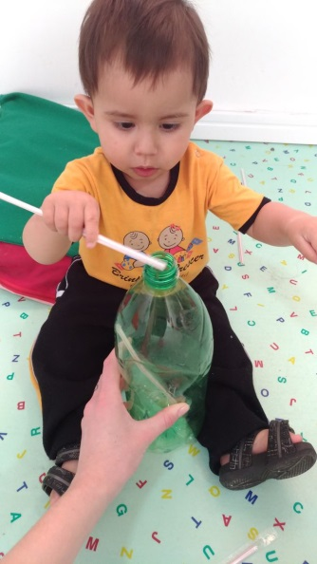

QUINTA-FEIRA 01/10/2020
O QUE VOCÊ VAI  ESTUDAR: | SABERES E CONHECIMENTOS:  - PERCEPÇÃO AUDITIVA.  - ALINGUAGEM FALADA E SUAS DIVERSAS FUNÇÕES E USO SOCIAIS.
PARA QUE  VAMOS  ESTUDAR  ESSES  CONTEÚDOS? | - CAMPO DE EXPERIÊNCIA: TRAÇOS, SONS, CORES E FORMAS:  - (EI01TS01) EXPLORAR SONS PRODUZIDOS COM O PROPRIO CORPO E COM OBJETOS DO AMBIENTE.  - -VIVENCIAR HISTÓRIAS E BRINCADEIRAS CANTADAS E DRAMATIZADAS.  - CAMPO DE EXPERIÊNCIA: ESCUTA, FALA ,PENSAMENTO E IMAGINAÇÃO:  - (EI01EF03) DEMONSTRAR INTERESSE AO OUVIR HISTÓRIA LIDAS OU CONTADAS, OBSERVANDO ILUSTRAÇÕES E OS MOVIMENTOS DE LEITURA DO ADULTO-LEITOR (MODO DE SEGURAR O PORTADOR E DE VIRAR AS PAGINAS)  - -OUVIR HISTÓRIAS E OBSERVAR SEUS ELEMENTOS.
COMO VAMOS  ESTUDAR OS  CONTEÚDOS? | ATIVIDADE PROPOSTA: “HORA DO CONTO”.  OS BEBÊS ADORAM OUVIR HISTÓRIAS .HOJE VOCÊ VAI SENTAR COM SEU FILHO (A) NO CHÃO E CONTAR UMA HISTÓRIA DE SUA PREFERENCIA USE SUA CRIATIVIDADE PARA CONTAR A HISTÓRIA, MUDE O TON DE VOZ ,IMITE OS SONS DOS PERSONAGENS E ETC. .  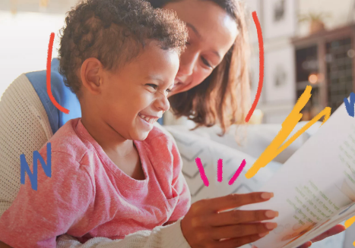

SEXTA-FEIRA 02/10/2020
O QUE VOCÊ VAI  ESTUDAR: | SABERES E CONHECIMENTOS:  - ORGÃOS DOS SENTIDOS E SENSAÇÕES.  - GESTOS E MOVIMENTOS.
PARA QUE  VAMOS  ESTUDAR  ESSES  CONTEÚDOS? | - CAMPO DE EXPEIÊNCIA: CORPO, GESTOS EMOVIMENTOS:  - (EI01CG02) EXPERIMENTAR AS POSSIBILIDADES CORPORAIS NAS BRINCADEIRAS E INTERAÇÕES EM AMBIENTES ACOLLHEDORES E DESAFIANTES.  - -MOVIMENTAR OS PÉS E REALIZAR OUTROS MOVIMENTOS COORDENADOS COM OS PÉS.  - CAMPO DE EXPERIÊNCIA: CORPO,GESTOS E DESCALÇOS  - -EXPLORAR POSSIBILIDADES CORPORAIS COMO: ENGATINHAR, ANDAR, ROLAR, ARRASTAR-SE ENTRE OUTROS.
COMO VAMOS  ESTUDAR OS  CONTEÚDOS? | ATIVIDADE PROPOSTA: “BRINCANDO COM OS PEZINHOS”.  ESSA É UMA BRINCADEIRA QUE PODE SER FEITA EM DIVERSOS MOMENTOS E FASES DO DE FILHO(A) PARA BRINCAR VOCÊ PRECISA SEUS PÉS DESCALÇOS E DO SEU FILHO(A) TAMBEM.POSICIONE –SE DE MANEIRA QUE VOCÊ ENCOSTE O SEU PE NO PE DO SEU FILHO (A) E AMBOS POSAM SE MOVIMENTAR PERMITA QUE ELE(A) POSSA EXPLORAR OS SEUS PES .TAMBEM VALE DE TUDO :UM TOQUE DE LEVE COM OS DEDOS PRESSIONAR DE LEVE PE CONTRA PE E FAZER COCEGAS.AGORA VAMOS APROVEITAR E CARRINBAR OS PES NA FOLHA DE SULFITE  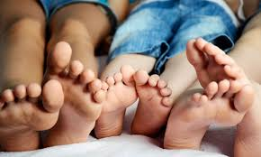

SEGUNDA-FEIRA 05/10/2020
O QUE VOCÊ VAI  ESTUDAR: | SABERES E CONHECIMENTOS:  - FAMÍLIA E PESSOAS DO CONVÍVIO SOCIAL.  - ENTONAÇÃO DE VOZ.
PARA QUE  VAMOS  ESTUDAR  ESSES  CONTEÚDOS? | - CAMPO DE EXPERIÊNCIA: O EU, O OUTRO E O NÓS:  - (EI01EO01) PERCEBER QUE SUAS AÇOES TÊM EFEITOS NAS OUTRAS CRIANÇAS E ADULTOS.  - -CONHECER E RECONHECER SEUS FAMILIARES E OUTRAS PESSOAS DO CONVÍVIO SOCIAL.  - CAMPO DE EXPERIÊNCIA: ESCUTA, FALA, PENSAMENTO E IMAGINAÇÃO:  - (EI01EF05) IMITAR AS VÁRIAS ENTONAÇÕES E GESTOS REALIZADOS PELOS ADULTOS, AO LER HISTÓRIAS E AO CANTAR.  - - OBSERVAR E IMITAR ENTONAÇÕES, GESTOS, MOVIMENTOS OU EXPRESSÕES AO PARTICIPAR DE SITUAÇÕES DE LEITURA DE HISTÓRIAS, EXPLORAÇÕES DE LIVROS E AO CANTAR.
COMO VAMOS  ESTUDAR OS  CONTEÚDOS? | ATIVIDADE PROPOSTA: “VOZES”.  VAMOS BRINCAR COM A NOÇA VOZ, FAZENDO VOZES MAIS GROSSAS E MAIS FINAS, FALANDO MAIS RÁPIDO OU MAIS DEVAGAR E IMITE ANIMAIS. BEBÊS ADORAM OBSERVAR ROSTOS E EXPRESSÕES. COM CERTEZA, SEU PEQUENO VAI ADORAR VER SUA BOCA, OLHOS E MÃOS EM MOVIMENTOS DIFERENTES. MESMO QUE ELE NÃO DEMOSTRE GRANDES REAÇÕES, COMO DAR RISADAS, FICARÁ ENTERTIDO OBSERVANDO.  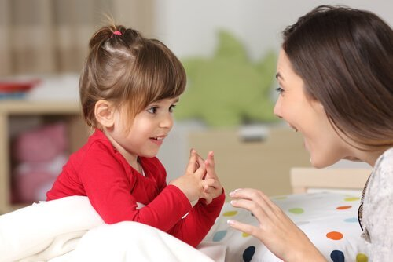

TERÇA-FEIRA 06/10/2020
O QUE VOCÊ VAI  ESTUDAR: | SABERES E CONHECIMENTOS:  - MOVIMENTOS  - DIVERSIDADE MUSICAL.
PARA QUE  VAMOS  ESTUDAR  ESSES  CONTEÚDOS? | - CAMPO DE EXPERIÊNCIA: O EU ,O OUTRO E O NOS:  - (EI01EO03) INTERAGIR COM CRIANÇAS DA MESMA FAIXA ETÁRIA E ADULTOS AO EXPLORAR ESPAÇOS, MATÉRIAIS, OBJETOS E BRINQUEDOS .  - - EXPERIENCIAR COLETIVAMENTE OBJETOS QUE ESTIMULAM A PERCEPÇÃO VISUAL, TATIL, E SONORA.  - CAMPO DE EXPERIÊNCIA: CORPO, GESTOS E MOVIMENTOS :  - (EI01CG02) EXPERIMENTAR AS POSSIBILIDADES CORPORAIS NAS BRINCADEIRAS E INTERAÇÕES EM AMBIENTES ACOLHEDORES E DESAFIANTES.  - -BATER PALMAS E REALIZAR OUTROS MOVIMENTOS COORDENADOS COM AS MAOS.
COMO VAMOS  ESTUDAR OS  CONTEÚDOS? | ATIVIDADE PROPOSTA: “HORA DA MUSICA”  COLOCAR UMA MÚSICA NO RADIO, TV OU CELULAR ESTIMULAR A CRIANÇA AJUDANDO –A BATER PALMAS PARA ADQUIRIRO SENTIDO DE RITIMO.APROVEITE OS RECURSOS E DANÇE COM SEU FILHO(A) E COM OUTRAS CRIANÇAS OU ADULTOS DA CASA  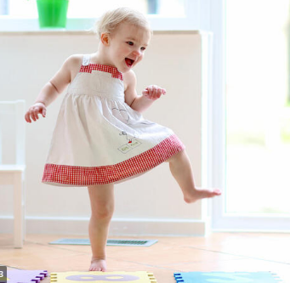

QUARTA-FEIRA 07/10/2020
O QUE VOCÊ VAI  ESTUDAR: | SABERES E CONHECIMENTOS:  - OBRAS DE ARTES .  - SUPORTES E INSTRUMENTOS DAS ARTES VISUAIS.
PARA QUE  VAMOS  ESTUDAR  ESSES  CONTEÚDOS? | - CAMPO DE EXPERIÊNCIA: TRAÇOS,SONS, CORES E FORMAS:S:  - (EI01TS01) EXPLORAR SONS PRODUZIDOS COM O PROPRIO CORPO E COM OBJETOS DO AMBIENTE.  - -VIVENCIAR HISTÓRIAS E BRINCADEIRAS CANTADAS E DRAMATIZADAS.  - CAMPO DE EXPERIÊNCIA: ESPAÇO, TEMPOS, QUANTIDADES, RELAÇÕES E TRANSFORMAÇOES:  - (EI01ET05) MANIPULAR MATERIAIS DIVERSOS E VARIADOS PARA COMPARAR AS DIFERENÇAS E SEMELHANÇAS ENTRE ELES..  - -MANIPULAR OBJETOS COM FORMAS,CORES TEXTURAS TAMANHOS E ESPESSURAS DIFERENTES.
COMO VAMOS  ESTUDAR OS  CONTEÚDOS? | ATIVIDADE PROPOSTA: “HORA DO CONTO”.  A ATIVIDADE DE HOJE COMEÇA COM A HISTÓRIA DA ‘A ARVORE SEM FOLHAS “ APÓS OUVIR A HISTÓRIA VAMOS COLAR CORAÇÕES COLORIDOS NA ARVORE.QUANDO A CRIANÇA ESTIVER COM O CORAÇÃO NAS MAÕS FALAR PARA A CRIANÇA A COR DO MESMO PARA ELA (E) IR COMHECENDO AS CORES .  https://www.youtube.com/watch?v=sB1to_ph5Ww  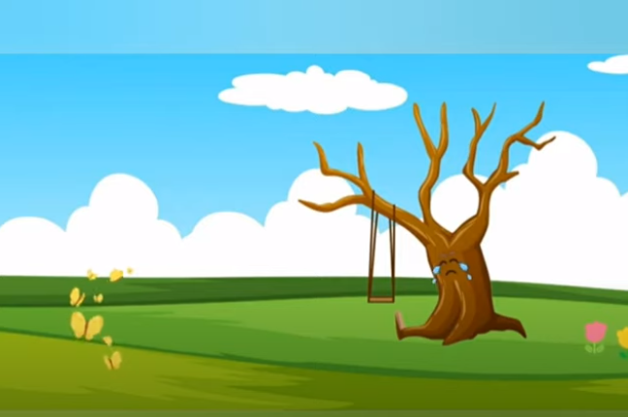

QUINTA-FEIRA 08/10/2020
O QUE VOCÊ VAI  ESTUDAR: | SABERES E CONHECIMENTOS:  - .POSSIBILIDADES MOTORAS, SENSORIAIS E EXPRESSIVAS.  - DESLOCAMENTO E FORÇA.
PARA QUE  VAMOS  ESTUDAR  ESSES  CONTEÚDOS? | - CAMPO DE EXPERIÊNCIA: O EU, O OUTRO E O NÓS:  - (EI01EO02) PERCEBER AS POSSIBILIDADES E OS LIMITES DE SEU CORPO NAS BRINCADEIRAS E INTERAÇOES DAS QUAIS PARTICIPA.  - -EXPERIMENTAR NOVOS MOVIMENTOS AO EXPLORAR OBJETOS E BRINQUEDOS.  - CAMPO DE EXPERIÊNCIA: ESPAÇO, TEMPOS, QUANTIDADES, RELAÇÕES E TRANSFORMAÇOES:  - (EI01ET04) MANIPULAR, EXPERIMENTAR, ARRUMAR E EXPLORAR O ESPAÇO POR MEIO DE EXPERIENCIAS DE DESLOCAMENTO DE SI E DOS OBJETOS.  - -BRINCAR DE DESLOCAR ELEMENTOS EM UM ESPAÇO COMO, PUXAR CARRINHOS AMARRADOS COM BARBANTE, EMPURRAR CARRINHOS DE BONECA OU DE SUPERMERCADOS, DESLOCAR MATERIAS DE UM LADO PARA O OUTRO E ETC.
COMO VAMOS  ESTUDAR OS  CONTEÚDOS? | ATIVIDADE PROPOSTA: “PUXANDO E EMPURRANDO CARRINHO”.  AMARRAR UM BARBANTE EM UM CARRINHO E INCENTIVAR A CRIANÇA PUXAR OU EMPURRAR. SE POSSÍIVEL FAÇA VOCÊ MAE PRIMEIRO E PEÇA QUE A CRIANÇA FAÇA O MESMO .ELES ADORAM.  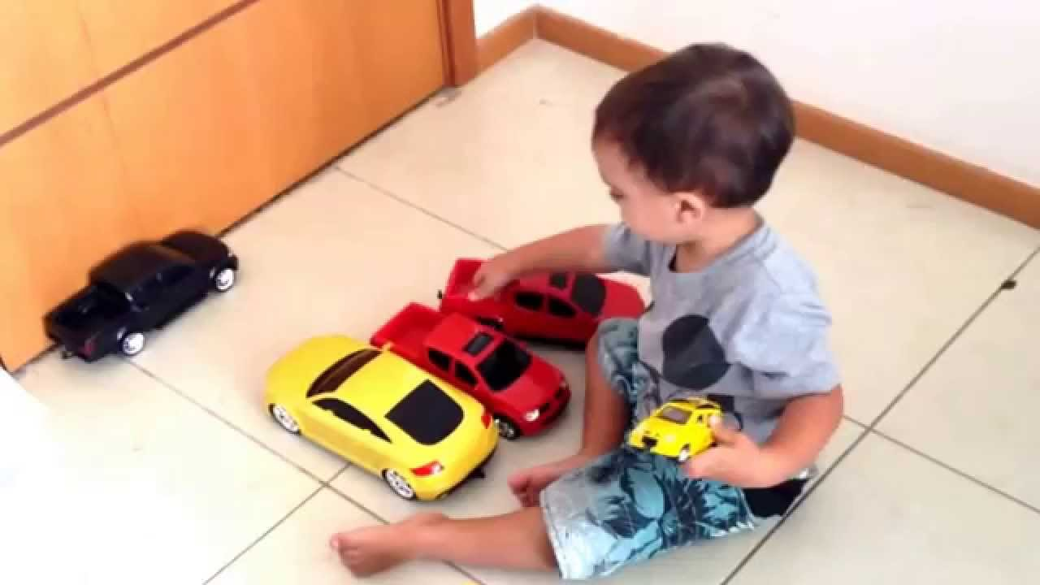

SEXTA-FEIRA 09/10/2020
O QUE VOCÊ VAI  ESTUDAR: | SABERES E CONHECIMENTOS:  - SONS DA LINGUA E SONORIDADES DAS PALAVRAS.  - INSTRUMENTOS CONVENCIONAIS E NÃO CONVENCIONAIS.
PARA QUE  VAMOS  ESTUDAR  ESSES  CONTEÚDOS? | - CAMPO DE EXPERIÊNCIA: TRAÇOS ,SONS,CORES E FORMAS:  - (EI01TS03)EXPLORAR DIFERENTES FONTES SONORAS E MATERIAIPARA ACOMPANHAR BRINCADEIRAS CANTADAS,CANÇÕES ,MÚSICAS E MELODIAS..  - -PERCEBER E EXPLORAR OS SONS DE DIFERENTES INSTRUMENTOS CONVENCIONAIS OU NÃO ,ACOMPANHANDO BRINCADEIRAS CANTADAS,CANÇÕES ,MÚSICAS E MELODIAS.  - -IMITAR E REPRODUZIR SONOPLASTIA.  CAMPO DE EXPERIENCIA:ESCUTA ,FALA ,PENSAMENTO E IMAGINAÇÃO:  (EI01EF02)DEMOSTRAR INTERESSE AO OUVIR A LEITURA DE POEMAS E APRESENTAÇÃO MUSICAS :  -CANTAR E PARTICIPAR ARTICULANDO GESTOS E PALAVRAS.
COMO VAMOS  ESTUDAR OS  CONTEÚDOS? | ATIVIDADE PROPOSTA: “PRODUZINDO SONS”  POTES DE COZINHA VIRAM BATERIA. COLOCAR SEU FILHO (A )SENTADO DIANTE DE POTES PLASTICOS ,ENTREGAR UMA COLHER DE PAU PROXIMO ESTIMULE A BATER COM A COLHER NO POTE E COMEÇAR A”BATUCAR” BATER NOS POTES IMITINDO SONS. . SE A CRIANÇA ENCONTRAR DIFICULDADE EM SEGURAR A COLHER O RESPONSAVEL PODE AJUDAR A CRIANÇA A SEGURANDO SUA MAO PARA REALIZAR A ATIVIDADE.COMEÇE A CANTAR MUSICAS INFANTIL E CHAME A CRIANÇA PARA ACOMPANHAR A MELODIA  